АКТИВ ДРУЖИНЫ
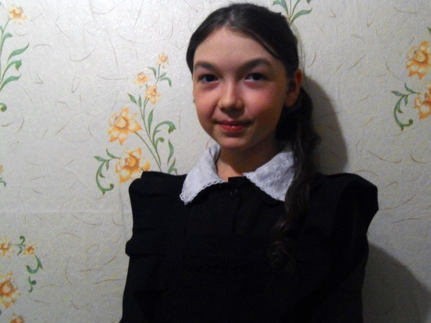 Сайфиева Айзиля Равилевна,
председатель дружины имени Рафката Закирова,
родилась 21 июня 2005года в д.Урусово
Я люблю рассказывать стихотворения и участвую в конкурсах стихотворений,пою,танцую.
Призер конкурса «Вожатый года -2017»,
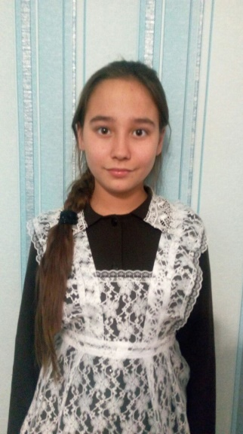Организатор учебной деятельности Бадретдинова Лейля Алмазовна-ученица 7 класса

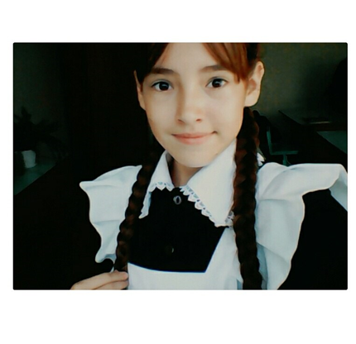 Активный комитет дружины Гараева Алсина Талгатовна- ученица 7 класса

Дружина советы членнары
“Гөрләвекләр”дружина берлеге рәисе : Сайфиева Айзилә
Уку эшләрен оештыручы: Бадретдинова Ләйлә
Тимурчылык эшләрен оештыручы: Закиров Нияз
Кече яшьтәге укучылар белән
эшне оештыручы: Гараева Алсинә
Спорт эшләрен оештыручы: Харисов Айнур
Мәдәни эшләрне оештыручы: Нуриева Чулпан
Хуҗалык эшләрен оештыручы: Галимов Айнур
Эзтабарлар
Дәвек башлангыч мәктәбе
3,4 сыйныф “Кояшкай”(4 ) эзтабар чылбыры әйдаманы Ризатдинов Данис
Урыс төп гомуми белем мәктәбендә
“”Йолдызчык” (9) әйдаман Маулина Диләрә
“Тамчы”(6)-әйдаман Закиров Динар
“ Кояшкай ”(5)-әйдаман Газизова Венера

“ Җилкән” (3 )отряды (5сыйныф) әйдаман- Давлетшина Фирузә
“Очкыннар” (10) отряды (6 сыйныф) әйдаманы –Закиров Нияз
“Ялкын” (6) отряды (7 сыйныф) әйдаманы – Гарева Алсинә
“Дуслык” (9) отряды (8сыйныф)әйдәманы – Низамов Динар

